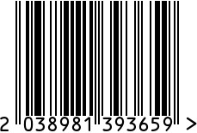

Зеркало в раме настенное
круглое для интерьера
Артикул: 50SX-2023
Вес (г): 7400
Габариты (ДхШ, см): 60х60
Состав: зеркало, МДФ
Цвет: серебристый
Страна: Китай
Продавец: ООО «РУЗОНС»
Адрес: г.Москва, ВН.ТЕР.Г.,
Муниципальный округ Обручевский,
пр-кт Ленинский, д.111, к.1


Зеркало в раме настенное
круглое для интерьера
Артикул: 50SX-2023
Вес (г): 7400
Габариты (ДхШ, см): 60х60
Состав: зеркало, МДФ
Цвет: серебристый
Страна: Китай
Продавец: ООО «РУЗОНС»
Адрес: г.Москва, ВН.ТЕР.Г.,
Муниципальный округ Обручевский,
пр-кт Ленинский, д.111, к.1

